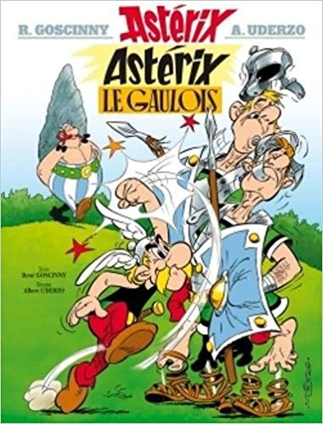
Lire une bande-dessinée

Astérix le Gaulois, est une bande-dessinée (appelée aussi une BD). C’est la première des aventures d’Astérix et Obélix. Il en existe 37.
Le scénario d’Astérix – Le secret de la potion magique a été inventée pour le film. Elle n’existe pas en BD.

Complète avec le lexique que tu as découvert :
une bulle – une planche – une onomatopée – une cartouche
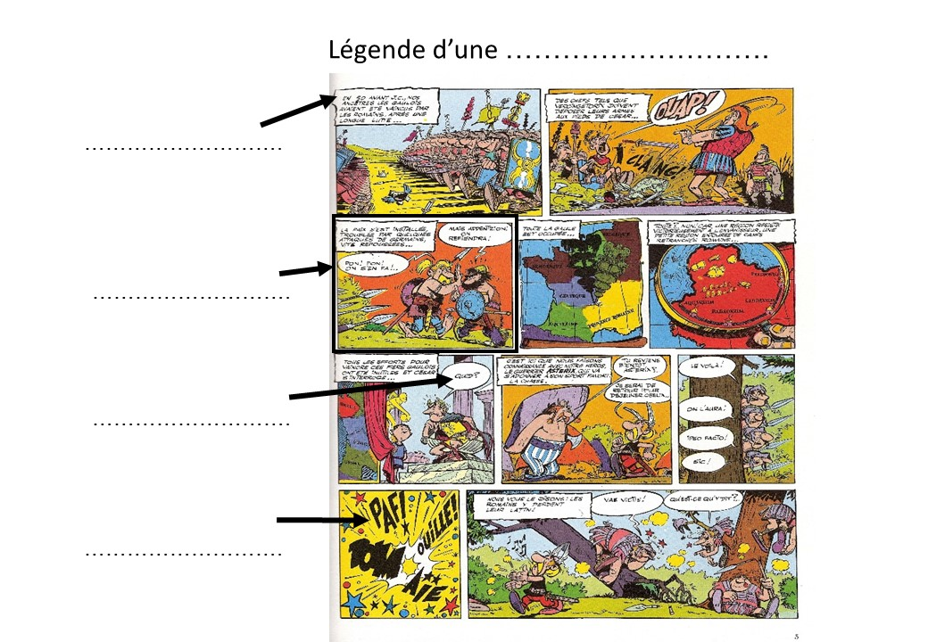

www.caracolus.fr
Lis attentivement la première planche et cherche les réponses à ces questions pour confronter tes découvertes avec celles de tes camarades.
Pour cela, tu devras argumenter c’est-à-dire : justifier tes réponses en montrant où se trouvent dans le texte les indices pour qui te permettent de répondre.

1/ A quelle période se passent les aventures d'Astérix ? Aide-toi de la frise historique.
…………………………………………………………………...…………………………….
2/ Quel chef des Gaulois a combattu et perdu contre les Romains ?
…………………………………………………………………...…………………………….
3/ Dans quelle région de la Gaule habite Astérix?
…………………………………………………………………...…………………………….
4/ Quelle langue parlent les Romains?
…………………………………………………………………...…………………………….

Fais maintenant appel à tes connaissances (ou cherche dans le bac des documentaires de la classe) pour répondre à ces questions :

5/ Qui est Jules César?
…………………………………………………………………...…………………………….
6/ Pourquoi ce que disent les Germains est difficile à lire ?
…………………………………………………………………...…………………………….

www.caracolus.fr
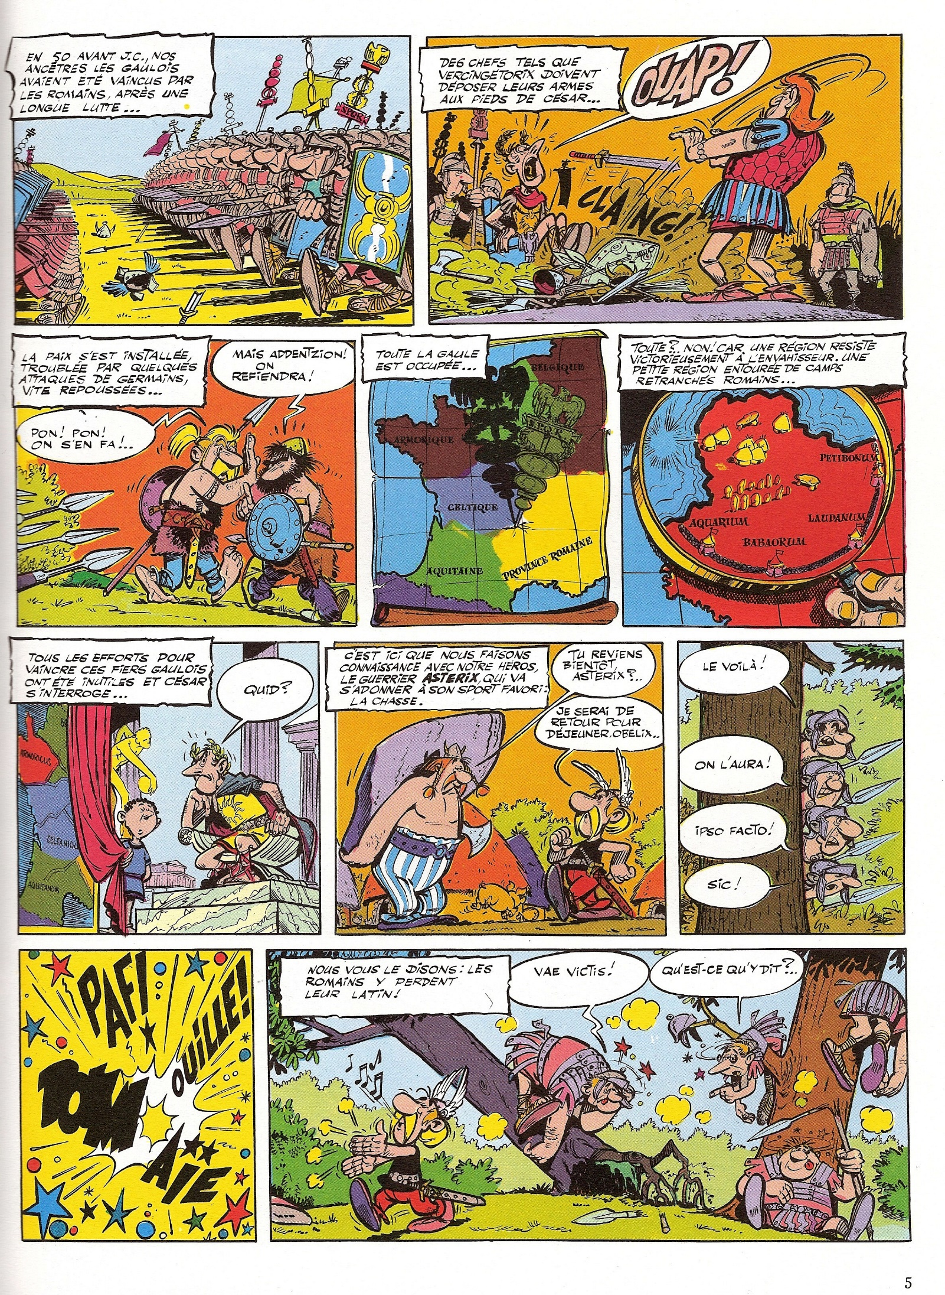
Planche 1, Astérix le Gaulois, René Goscinny et André Uderzo, 1961

